Министерство образования Республики Беларусь

Учреждение образования

БЕЛОРУССКИЙ ГОСУДАРСТВЕННЫЙ УНИВЕРСИТЕТ

ИНФОРМАТИКИ И РАДИОЭЛЕКТРОНИКИ

Факультет инженерно-экономический

Кафедра экономической информатики

Отчет к лабораторной работе №4

по теме

«ВАРИАНТЫ ИСПОЛЬЗОВАНИЯ И СЦЕНАРИИ ИСПОЛЬЗОВАНИЯ »

Выполнил:                                                                           Вдовенко Н.Д.

                                                                                             студент группы 272303

Проверил:                                                                             Русина Н. В.

ассистент кафедры ЭИ

Минск 2023

**Краткие теоритические сведения**

Пользовательские требования размещены на втором уровне требований. Они находятся между бизнес-требованиями, определяющими цели проекта, и функциональными требованиями, описывающими, что разработчики должны реализовать. Существует два наиболее часто используемых способа анализа пользовательских требований: варианты использования и пользовательские истории.

Вариант использования (use case) описывает последовательность взаимодействия системы и внешнего действующего лица, в результате которого действующее лицо получает полезный результат. Имена вариантов использования всегда пишутся в формате «глагол + объект».

В применении к проектам гибкой разработки пользовательская история это «короткое, простое описание функции с точки зрения человека, которому нужна эта новая возможность, обычно это пользователь или клиент системы». Пользовательские истории пишутся в соответствии со следующим шаблоном, хотя возможны и другие стили:

Как <тип пользователя>, я хочу <цель>, чтобы <причина>.

**ИНДИВИДУАЛЬНОЕ ЗАДАНИЕ**

По составленному в предыдущей лабораторной работе техническому заданию построить диаграмму вариантов использования по следующему алгоритму:

* выделить группы действующих лиц (работающих с системой по-разному, часто из-за различных прав доступа);
* идентифицировать варианты использования (около 10) и отобразить их на диаграмме вариантов использования (средствами UML). При этом не следует делить варианты использования слишком мелко, нужно выбирать лишь те, которые дадут пользователю значимый результат;
* дополнить варианты использования словесным описанием с необходимым уровнем детализации

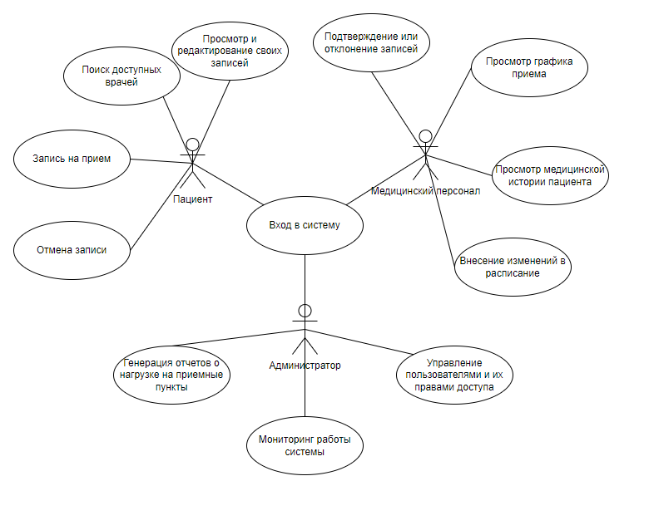

**Группы действующих лиц:**

1. Администратор медицинского центра – управляет расписанием приема врачей, вносит изменения в систему, связанные с доступностью услуг, анализирует записи пациентов и общую статистику.

2. Медицинский персонал (врачи, медсестры) – принимает пациентов на прием, записывает результаты осмотра и проведенных процедур, проводит медицинские консультации и записывает рецепты и назначения.

3. Пациент – записывается на прием, проходит медицинский осмотр, получает результаты обследований, получает рецепты и назначения.

**Варианты использования:**

1. Запись на прием. Пациент выбирает врача и записывается на прием через систему или регистратора.

2. Проведение медицинского осмотра. Врач проводит осмотр пациента, записывает результаты и назначает дополнительные обследования при необходимости.

3. Получение рецепта. После медицинского осмотра пациент получает рецепты на необходимые медикаменты.

4. Получение результатов обследований. Пациент получает информацию о результатах проведенных обследований через систему или лично у врача.

5. Управление расписанием приема. Администратор медицинского центра управляет расписанием приема врачей, добавляет новые слоты или отменяет уже существующие.

6. Анализ записей пациентов. Администратор медицинского центра анализирует записи пациентов для определения загруженности и популярности услуг.

7. Управление доступностью услуг. Администратор медицинского центра вносит изменения в доступность услуг, добавляет новые и убирает устаревшие.

8. Запись на экстренный прием. Пациент может записаться на экстренный прием в случае неотложных ситуаций.

9. Предоставление информации о приеме. Регистратор предоставляет информацию о наличии свободных талонов, времени приема и услугах.

10. Медицинская консультация по телефону. Пациент может получить консультацию по телефону от медицинского персонала.

11. Отмена записи на прием. Пациент может отменить запись на прием через систему или уведомив регистратора.

12. Управление медицинскими назначениями. Врач управляет медицинскими назначениями, вносит изменения и следит за их выполнением.

**Описание вариантов использования:**

1. Запись на прием: Пациент выбирает желаемого врача, доступное время и день для записи через систему онлайн или по телефону у регистратора.

2. Проведение медицинского осмотра: Врач проводит осмотр, делает необходимые записи и выносит заключение, а затем передает результаты пациенту.

3. Получение рецепта: Врач выписывает рецепт на необходимые лекарства, который пациент получает в аптеке.

4. Получение результатов обследований: После проведения анализов и обследований, пациент получает доступ к своим результатам через систему.

5. Управление расписанием приема: Администратор медицинского центра регулирует расписание, добавляет или отменяет приемы врачей в соответствии с их доступностью.

6. Анализ записей пациентов: Администратор анализирует записи для оптимизации расписания приемов и оценки эффективности предоставляемых услуг.

7. Управление доступностью услуг: Администратор регулирует список предоставляемых услуг, добавляет новые и удаляет устаревшие в соответствии с потребностями пациентов и специализацией врачей.

8. Запись на экстренный прием: В случае неотложных ситуаций пациент может записаться на экстренный прием.

9. Предоставление информации о приеме: Регистратор предоставляет информацию о свободных талонах, времени приема врачей и дополнительных услугах.

10. Медицинская консультация по телефону: Пациент может получить консультацию от медицинского персонала по телефону.

11. Отмена записи на прием: Пациент может отменить запись на прием через систему онлайн или связаться с регистратором.

12. Управление медицинскими назначениями: Врач вносит назначения, следит за их выполнением и вносит необходимые коррективы.

**Выводы**: в данной лабораторной работе мы провели анализ предметной области и построили диаграмму вариантов использования. В ходе анализа мы изучили и осознали важность понимания предметной области перед разработкой информационной системы.